2012年《建设工程监理案例分析》考试试卷
【案例一】背景资料
某实施监理的工程，监理合同履行过程中发生以下事件:
事件1：监理规划中明确的部分工作如下：(1)论证工程项目总投资目标；(2)制订施工阶段资金使用计划；(3)编制由建设单位供应的材料和设备的进场计划；(4)审查确认施工分包单位；(5)检查施工单位试验室试验设备的计量检定证明；(6)协助建设单位确定招标控制价；(7)计量已完工程；(8)验收隐蔽工程；(9)审核工程索赔费用；(10)审核施工单位提交的工程结算书；(11)参与工程竣工验收；(12)办理工程竣工备案。
事件2：建设单位提出要求：总监理工程师应主持召开第一次工地会议、每周一次的工地例会以及所有专业性监理会议，负责编制各专业监理实施细则，负责工程计量，主持整理监理资料。
事件3：项目监理机构履行安全生产管理的监理职责，审查了施工单位报送的安全生产相关资料。
事件4：专业监理工程师发现，施工单位使用的起重机械没有现场安装后的验收合格证明，随即向施工单位发出监理工程师通知单。
【问题】
1.针对事件1中所列的工作，分别指出哪些属于施T阶段投资控制工作，哪些属于施工阶段质量控制工作；对不属于施工阶段投资、质量控制工作的，分别说明理由。
2.指出事件2中建设单位所提要求的不妥之处，写出正确做法。
3.事件3中，根据《建设工程安全生产管理条例》，项目监理机构应审查施工单位报送资料中的哪些内容?
4.事件4中，监理工程师通知单应对施工单位提出哪些要求?

【案例二】背景资料
某实施监理的工程，建设单位与甲施工单位按《建设工程施工合同(示范文本)》签订了合同，合同工期2年。经建设单位同意，甲施工单位将其中的专业工程分包给乙施工单位。
工程实施过程中发生以下事件:
事件1：甲施工单位在基础工程施工时发现，现场条件与施工图不符，遂向项目监理机构提出变更申请。总监理工程师指令甲施工单位暂停施工后，立即与设计单位联系，设计单位同意变更，但同时表示无法及时提交变更后的施工图。总监理工程师将此事报告建设单位，建设单位随即要求总监理工程师修改施工图并签署变更文件，交甲施工单位执行。
事件2：专业监理工程师巡视时发现，乙施工单位未按审查后的施工方案施工，存在工程质量、安全事故隐患。总监理工程师分别向甲、乙施工单位发出整改通知，甲、乙施工单位既不整改也未回函答复。
事件3：工程竣工结算时，甲施工单位将事件1中基础工程设计变更所增加的费用列入工程竣工结算申请，总监理工程师以甲施工单位未及时提出变更工程价款申请为由，拒绝变更基础工程价款。
事件4：工程竣工验收前，项目监理机构根据《建设工程文件归档整理规范》(GB／T 50328—2001)的要求整理、归档资料，其中包括：(1)工程开工审批表；(2)图纸会审会议纪要；(3)分包单位资格材料；
(4)工程质量事故报告及处理意见；(5)工程费用索赔报告。
【问题】
1.分别指出事件1中总监理工程师和建设单位做法的不妥之处。写出该变更的正确处理程序。
2.事件2中，总监理工程师分别向甲、乙施工单位发出整改通知是否正确?分别说明理由。在发出整改通知后，甲、乙施工单位既不整改也未回函答复，总监理工程师应采取什么措施?
3.事件3中，总监理工程师的做法是否正确?说明理由。
4.事件4中所列资料，哪些应向建设单位移交，哪些不移交?哪些由监理单位保存，哪些不保存?

【案例三】背景资料
某工程，监理单位承担其中A、B、C三个施工标段的监理任务。A标段施工由甲施工单位承担，B、C标段施工由乙施工单位承担。工程实施过程中发生以下事件。
事件1：A标段基础工程完工并经验收后，基础局部出现开裂。总监理工程师立即向甲施工单位下达工程暂停今，经调查分析，该质量事故是由于设计不当所致。
事件2：建设单位负责供应的一批钢材运抵A标段现场后，项目监理机构查验了该批钢材的质量证明文件，并按规定进行了抽检。
事件3：B、C两个标段5、6、7三个月混凝土试块抗压强度统计数据的直方图如图所示。
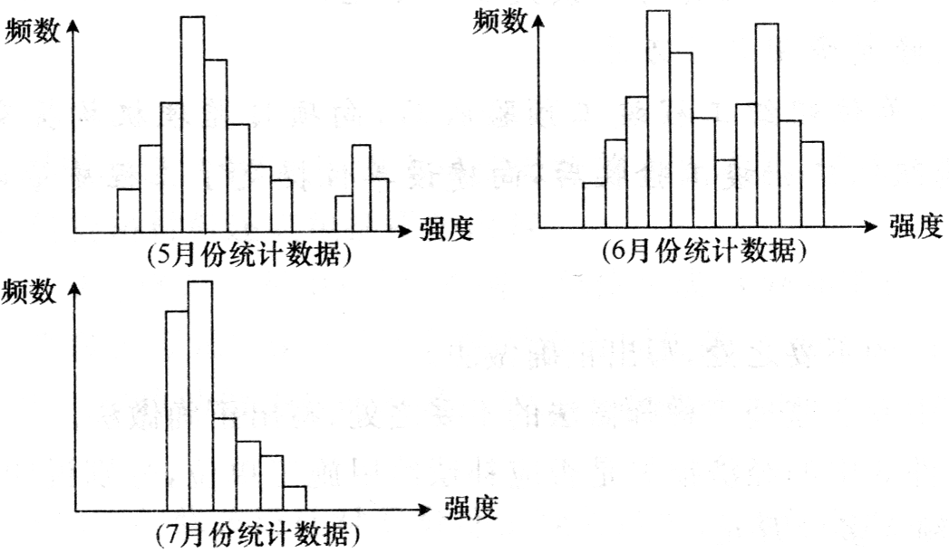
混凝土强度统计直方图
事件4：专业监理工程师巡视时发现，乙施工单位的专职安全生产管理人员离岗，临时由甲施工单位的安全生产管理人员兼管B、C标段现场安全。
事件5：C标段工程设计中采用隔震抗震新技术，为此，项目监理机构组织了设计技术交底会。针对该项新技术，乙施工单位拟在施工中采用相应的新工艺。
【问题】
1.针对事件1，写出项目监理机构处理基础工程质量事故的程序。
2.事件2中，项目监理机构应查验钢材的哪些质量证明文件?
3.针对事件3，指出5、6、7三个月的直方图分别属于哪种类型，并分别说明其形成原因。
4.事件4中，专业监理工程师应如何处理所发现的情况?
5.事件5中，项目监理机构组织设计技术交底会是否妥当?针对乙施工单位拟采用的新工艺，写出项目监理机构的处理程序。

【案例四】背景资料
某实施监理的工程，工程实施过程中发生以下事件。
事件1：甲施工单位将其编制的施工组织设计报送建设单位。建设单位考虑到工程的复杂性，要求项目监理机构审核该施工组织设计；施工组织设计经监理单位技术负责人审核签字后，通过专业监理工程师转交给甲施工单位。
事件2：甲施工单位依据施工合同将深基坑开挖工程分包给乙施工单位，乙施工单位将其编制的深基坑支护专项施工方案报送项目监理机构，专业监理工程师接收并审核批准了该方案。
事件3：主体工程施工过程中，因不可抗力造成了损失。甲施工单位及时向项目监理机构提出索赔申请，并附有相关证明材料，要求补偿的经济损失如下：(1)在建工程损失26万元；(2)施工单位受伤人员医药费、补偿金4.5万元；(3)施工机具损坏损失12万元；(4)施工机械闲置、施工人员窝工损失5.6万元；(5)工程清理、修复费用3.5万元。
事件4：甲施工单位组织工程竣工预验收后，向项目监理机构提交了工程竣工报验单。项目监理机构组织工程竣工验收后，向建设单位提交了工程质量评估报告。
【问题】
1.指出事件1中的不妥之处，写出正确做法。
2.指出事件2中专业监理工程师做法的不妥之处，写出正确做法。
3.逐项分析事件3中的经济损失是否应补偿给甲施工单位，分别说明理由。项目监理机构应批准的补偿金额为多少万元?
4.指出事件4中的不妥之处，写出正确做法。

【案例五】背景资料
某工程，甲施工单位按照施工合同约定，拟将B、F两项分部工程分别分包给乙、丙施工单位。经总监理工程师批准的施工总进度计划如图所示(单位：d)，各项工作匀速进展。
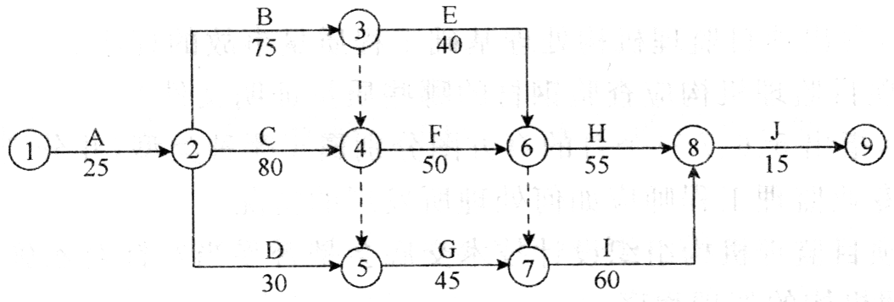
施工总进度计划
工程实施过程中发生以下事件。
事件1：工程开工前，建设单位未将委托给监理单位的监理内容和权限书面告知甲施工单位。甲施工单位向建设单位提交了乙施工单位分包单位资格报审表及营业执照、企业资质等级证书、安全生产许可文件和分包合同等材料，申请批准乙施工单位进场，建设单位将该报审材料转交给项目监理机构。
事件2：甲施工单位与乙施工单位签订了B分部工程的分包合同。B分部工程开工45d后，建设单位要求设计单位修改设计，造成乙施工单位停工15d，窝工损失合计8万元。修改设计后，B分部工程价款由原来的500万元增加到560万元。甲施工单位要求乙施工单位在30d内完成剩余工程，乙施工单位向甲施工单位提出补偿3万元的赶工费，甲施工单位确认了赶工费补偿。
事件3：由于事件2中B分部工程修改设计，乙施工单位向项目监理机构提出工程延期的申请。
事件4：专业监理工程师巡视时发现，已进场准备安装设备的丙施工单位未经项目监理机构进行资格审核。
【问题】
1.事件1中，分别指出建设单位、甲施工单位做法的不妥之处，说明理由。甲施工单位提交的乙施工单位的分包资格材料还应包括哪些内容?
2.事件2中，考虑设计修改和费用补偿，乙施工单位完成B分部工程每月(按30d计)应获得的工程价款分别为多少万元?B分部工程的最终合同价款为多少万元?
3.事件3中，乙施工单位的做法有何不妥?写出正确做法。B分部工程的实际工期是多少天?
4.事件3中，B分部工程修改设计对F分部工程的进度以及对工程总工期有何影响?分别说明理由。
5.写出项目监理机构对事件4的处理程序。

【案例六】背景资料
某实施监理的工程，建设单位与施工单位按照《建设工程施工合同(示范文本)》签订了施工合同，合同约定：
(1)合同工期为130d；因施工单位原因造成工期延误的，违约赔偿金为5000元／d。
(2)按《建筑安装工程费用项目组成》(建标[2003]206号)规定，以直接费为计算基础的工料单价法进行计价，间接费率为15％，利润率为5％，综合计税系数为3.41％。
(3)部分工料机单价如下：人工费60元／工日，窝工补偿30元／工日；挖掘机租赁费900元／d；自有塔吊设备使用费1200元／台班，闲置补偿费800元／台班。
工程实施过程中发生以下事件。
事件1：开工前，施工单位编制的时标网络计划如图所示(时间单位：d；箭线下方数字为工作的计划消耗工日)，各项工作均匀速进展。
项目监理机构审核施工单位提交的时标网络计划时发现：工作C、F和I需使用一台挖掘机，工作E和H需单独使用塔吊设备，而施工单位仅有一台塔吊设备，于是向施工单位提出调整工作进度安排的建议。
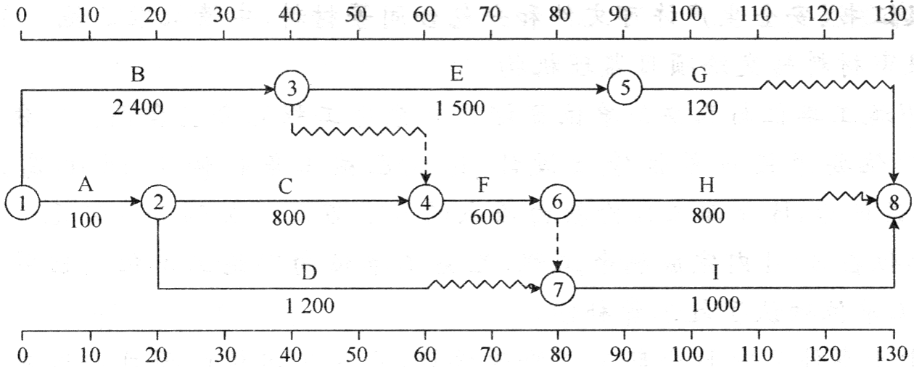
时标网络计划
事件2：项目监理机构对施工单位调整后的计划安排进行风险分析，认为因施工单位原因使工作C持续时间延长5d的概率是15％，使工作D持续时间延长12d的概率是20％，使工作G持续时间延长10d的概率是5％。工作持续时间的延长会导致机械闲置和人员窝工。
事件3：建设单位要求对工作E进行设计变更，该变更使工作E的持续时间延长5d，增加用工150工日、塔吊设备5台班、材料费18000元、相应的措施费7000元。施工单位向项目监理机构提出变更工程价款和延长工期的要求。
事件4：由于工作E的设计变更，使工作G、H进场的施工人员不能按期施工，施工单位向项目监理机构提出相应的窝工补偿要求。
【问题】
1.事件1中，应如何调整工作进度安排?调整后的总工期是多少?
2.事件2中，直接导致总工期延误5 d的风险事件有哪些?说明理由。仅考虑直接导致总工期延误的风险事件，施工单位的风险量(以费用形式表示)是多少?
3.事件3中，项目监理机构应批准的变更价款和工期补偿分别是多少?说明理由。
4.事件4中，项目监理机构应批准的窝工补偿是多少?说明理由。

2012年《建设工程监理案例分析》参考答案
【案例一】
1.(1)属于施工阶段投资控制工作的有：(2)、(7)、(9)、(10)；
(2)属于施工阶段质量控制工作的有：(4)、(5)、(8)。
(3)第(1)项工作属于设计阶段投资控制工作。
第(3)项工作属于施工阶段进度控制工作。
第(6)项工作属于施工招标阶段的工作。
第(11)、(12)项工作属于工程竣工阶段的工作。
2.事件2中的不妥之处及正确做法。
(1)不妥之处：总监理工程师应主持召开第一次工地会议。正确做法：第一次工地会议应由建设单位主持召开。
(2)不妥之处：总监理工程师负责编制各专业监理实施细则。正确做法：监理实施细则由专业监理工程师编写，经总监理工程师批准。
(3)不妥之处：总监理工程师负责工程计量。正确做法：由专业监理工程师负责本专业的工程计量工作。
3.根据《建设工程安全生产管理条例》，项目监理机构应审查施工单位报送资料中如下内容：
(1)审查施工单位编制的施工组织设计中的安全技术措施和危险性较大的分部分项工程安全专项施工方案是否符合工程建设强制性标准要求；
(2)审查施工单位资质和安全生产许可证是否合法有效；
(3)审查项目经理和专职安全生产管理人员是否具备合法资格，是否与投标文件相一致；
(4)审核特种作业人员的特种作业操作资格证书是否合法有效；
(5)审核施工单位应急救援预案和安全防护措施费用使用计划。
4.监理工程师通知单应对施工单位提出下列要求：
(1)指令施工单位停止使用该起重机械；
(2)必须由具有相应资质的单位承担安装工作，并出具自检合格证明，办理验收手续并签字；
(3)应由检验检测机构对检验合格的起重机械出具安全合格证明文件。
【案例二】
1.事件1中总监理工程师和建设单位做法的不妥之处及变更的正确处理程序。
(1)总监理工程师做法的不妥之处：总监理工程师指令甲施工单位暂停施工后，立即与设计单位联系。
(2)建设单位做法的不妥之处：建设单位要求总监理工程师修改施工图并签署变更文件，交甲施工单位执行。
(3)该设计变更的正确处理程序：甲施工单位向监理机构提出的工程变更申请，应提交给总监理工程师，由总监理工程师组织专业监理工程师审查。审查同意后，应由建设单位转交原设计单位编制设计变更文件。
2.(1)总监理工程师向甲施工单位发出整改通知正确。理由：甲施工单位属于总承包单位，总监理工程师的所有指令均发给总承包单位。
(2)总监理工程师向乙施工单位发出整改通知不正确。理由：乙施工单位和建设单位没有合同关系。
(3)采取的措施：总监理工程师应下达工程暂停令，要求承包单位停工整改；整改完毕后经监理人员复查，符合规定要求后，总监理工程师应及时签署工程复工报审表。
3.总监理工程师的做法正确。理由：根据有关规定，承包人应在工程变更确定后14d内，提出变更涉及的追加合同价款要求的报告，经工程师确认后相应调整合同价款。如果承包人在双方确定变更后的14d内，未向工程师提出变更工程价款的报告，视为该项变更不涉及合同价款的调整。
4.(1)向建设单位移交的资料包括：(1)、(3)、(4)、(5)；不需要向建设单位移交的资料：(2)。
(2)监理单位保存的资料包括：(1)、(2)、(4)、(5)；不需要监理单位保存的资料：(3)。
【案例三】
1.项目监理机构处理基础工程质量事故的程序。
(1)工程质量事故发生后，总监理工程师签发工程暂停令，并要求停止进行质量缺陷部位和与其有关联部位及下道工序施工，应要求施工单位采取必要的措施，防止事故扩大并保护好现场。同时，要求质量事故发生单位迅速按类别和等级向相应的主管部门上报，并于24 h内写出书面报告。
(2)监理工程师在事故调查组展开工作后，应积极协助，客观地提供相应证据，若监理方无责任，监理工程师可应邀参加调查组，参与事故调查；若监理方有责任，则应予以回避，但应配合调查组工作。
(3)当监理工程师接到质量事故调查组提出的技术处理意见后，可组织相关单位研究，并责成相关单位完成技术处理方案，并予以审核签认。
(4)技术处理方案核签后，监理工程师应要求施工单位制定详细的施工方案设计，必要时应编制监理实施细则，对工程质量事故技术处理施工质量进行监理，技术处理过程中的关键部位和关键工序应进行旁站监理，并会同设计、建设等有关单位共同检查认可。
(5)对施工单位完工自检后报验结果，组织有关各方进行检查验收，必要时应进行处理结果鉴定。要求事故单位整理编写质量事故处理报告，并审核签认，组织将有关技术资料归档。
(6)签发工程复工令，恢复正常施工。
2.项目监理机构应查验钢材的质量证明文件有：钢材的出厂合格证、质量检验或试验报告等。
3.(1)5月份的直方图属于孤岛型。形成原因：由于原材料发生变化，或者他人顶班作业造成的。
(2)6月份的直方图属于双峰型。形成原因：由于用两种不同方法或两台设备或两组工人进行生产，然后把两方面数据混在一起整理产生的。
(3)7月份的直方图属于绝壁型。形成原因：由于数据收集不正常，可能有意识地去掉下限以下的数据，或是在检测过程中存在某种人为因素造成的。
4.专业监理工程师对所发现情况的处理方法：专业监理工程师应及时制止，并及时向总监理工程师报告。
5.(1)项目监理机构组织设计技术交底会不妥。
(2)项目监理机构对乙施工单位拟采用新工艺的处理程序：专业监理工程师应要求乙施工单位报送相应的施工工艺措施和证明材料，组织专题论证，经审定后予以签认。
【案例四】
1.事件1中的不妥之处及正确做法。
(1)不妥之处：甲施工单位将其编制的施工组织设计报送建设单位。正确做法：甲施工单位将其编制的施工组织设计报送监理单位。
(2)不妥之处：施工组织设计经监理单位技术负责人审核签字。正确做法：施工组织设计应经总监理工程师审核。
(3)不妥之处：施工组织设计经审核签字后，通过专业监理工程师转交给甲施工单位。正确做法：施工组织设计经审核签字后，由项目监理机构报送建设单位。
2.事件2中专业监理工程师做法的不妥之处：专业监理工程师接收并审核批准了深基坑支护专项施工方案。正确做法：根据《建设工程安全生产管理条例》规定，事件2中深基坑支护专项施工方案需经总承包单位技术负责人、总监理工程师签字后方可实施。
3.(1)在建工程损失26万元的经济损失应补偿给施工单位。因不可抗力造成工程本身的损失，由建设单位承担。
(2)施工单位受伤人员医药费、补偿金4.5万元的经济损失不应补偿给施工单位。因不可抗力造成承、发包双方人员的伤亡损失，分别由各自负责。
(3)施工机具损坏损失12万元的经济损失不应补偿给施工单位。因不可抗力造成承包人机械设备损坏及停工损失，由承包人承担。
(4)施工机械闲置、施工人员窝工损失5.6万元的经济损失不应补偿给施工单位。因不可抗力造成承包人机械设备损坏及停工损失，由承包人承担。
(5)工程清理、修复费用3.5万元的经济损失应补偿给施工单位。因不可抗力增加的工程所需清理、修复费用，由建设单位承担。项目监理机构应批准的补偿金额：26+3.5＝29.5(万元)。
4.事件4中的不妥之处及正确做法。
(1)不妥之处：甲施工单位组织工程竣工预验收。正确做法：应由总监理工程师组织工程竣工预验收。
(2)不妥之处：甲施工单位向项目监理机构提交了工程竣工报验单。正确做法：总监理工程师组织工程竣工预验收，对存在的问题，应及时要求承包单位整改；整改完毕由总监理工程师签署工程竣工报验单。
(3)不妥之处：项目监理机构组织工程竣工验收。正确做法：应由建设单位组织工程竣工验收。
(4)不妥之处：组织工程竣工验收后，项目监理机构向建设单位提交了工程质量评估报告。正确做法：在总监理工程师签署工程竣工报验单的基础上，提出工程质量评估报告，并应经总监理工程师和监理单位技术负责人审核签字。
【案例五】
1.(1)建设单位做法的不妥之处：工程开工前，建设单位未将委托给监理单位的监理内容和权限书面告知甲施工单位。理由：《建筑法》规定，实施建筑工程监理前，建设单位应当将委托的工程监理单位、监理的内容及监理权限，书面通知被监理的建筑施工企业。
(2)甲施工单位做法的不妥之处：甲施工单位向建设单位提交了乙施工单位分包单位资格报审表及营业执照、企业资质等级证书、安全生产许可文件和分包合同等材料。理由：甲施工单位选定乙分包单位后，应向监理工程师提交分包单位资质报审表。
(3)甲施工单位提交的乙施工单位的分包资格材料还应包括：特殊行业施工许可证、国外(境外)企业在国内承包工程许可证；分包单位的业绩；拟分包工程的内容和范围；专职管理人员和特种作业人员的资格证、上岗证。
2.(1)B分部工程第1个月应获得的工程价款：500／(75／30)＝200(万元)。
B分部工程第2个月应获得的工程价款：500／(75／15)+8＝108(万元)。
B分部工程第3个月应获得的工程价款：500／(75／30)+(560-500)+3=263(万元)。
(2)B分部工程的最终合同价款：200+108+263=571(万元)。
3.(1)乙施工单位的做法不妥之处：乙施工单位向项目监理机构提出工程延期的申请。正确做法：乙施工单位向甲施工单位提出工程延期申请，甲施工单位再向项目监理机构提出工程延期的申请。
(2)B分部工程的实际工期是90d。
4.B分部工程修改设计对F分部工程的进度以及对工程总工期影响的判断及理由。
(1)B分部工程修改设计对F分部工程进度的影响：使F分部工程进度推迟了10d。理由：工作B为工作F的紧前工作，工作B的持续时间拖延了15d，但其自由时差为5d，就使F分部工程进度推迟10d。
(2)B分部工程修改设计对工程总工期的影响：使总工期延长10d。理由：由于B分部工程的修改设计使F分部工程进度推迟了10d，而工作F属于关键工作，就使总工期相应延长10d。
5.项目监理机构对事件4的处理程序。
(1)下达工程暂停令；(2)对丙施工单位资质进行审查；(3)如果丙施工单位资质合格，签发工程复工令；如果丙施工单位资质不合格，要求甲施工单位撤换分包单位。
【案例六】
1.对施工单位编制的时标网络计划进行调整，结果如图所示。
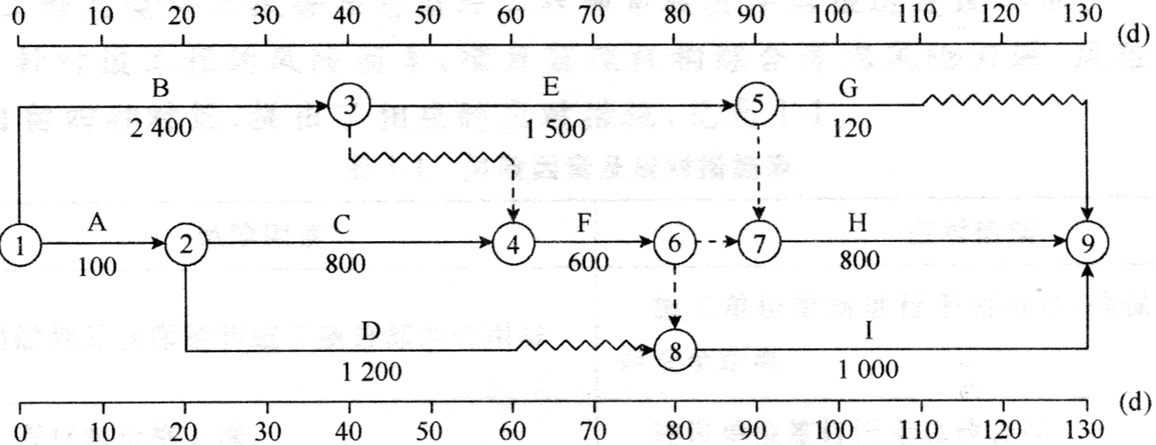
调整后的时标网络计划
调整后的总工期是130d。
2.直接导致总工期延误5d的风险事件有：工作C的持续时间延长。理由：工作C为关键工作，其持续时间延长5d会直接导致总工期延长5d；工作D的总时差为20d，其持续时间延长12d，不会影响总工期；工作G的总时差为20d，其持续时间延长10d，不会影响总工期。
以费用形式表示的施工单位的风险量：[5×5000+5×900+5×(800／40)×30]×15％=4875(元)。
3.项目监理机构应批准的变更价款为49947.03元。应补偿的变更价款：(150×60+5×1200+18000+7000)×(1+15％)×(1+5％)×(1+3.41％)=49947.03(元)。
项目监理机构应给予5 d的工期补偿。理由：调整网络计划后，工作E为关键工作，延长时间会影响总工期，即应给予补偿。
4.项目监理机构应批准的窝工补偿费为7900元。理由：工作G的窝工补偿费=30×5×120／20=900(元)。
工作H的窝工补偿费＝30×5×800／40+800×5＝7000(元)。
项目监理机构应批准的窝工补偿费＝900+7000＝7900（元)。

